BIBLIOGRAPHIE

1. **AirTag**

L'AirTag est un dispositif de localisation développé par Apple

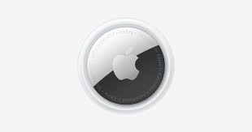

| **Critère** | **Évaluation** |
| --- | --- |
| Portée | Faible → basée sur les iPhones à proximité (Bluetooth ~10-30m) |
| Coût | ~39€ / unité |
| Facilité de mise en place | Besoin d’appareils Apple (iPhone ou iPad) pour localiser |
| Mise en œuvre | Très simple : coller, enregistrer |
| Autonomie | ~1 an (pile bouton remplaçable) |
| Compatibilité technique | Fermé Apple (iOS uniquement) |
| Interface/API | Pas d’API officielle exploitable pour suivre via appli perso |

**Remarques** :

* Très simple à utiliser si on a un parc iOS important.
* Pas adapté à un usage cross-platform (Windows, Android, etc.).

**2. Puce GPS autonome (type Invoxia, Tracki, etc.)**

Une puce GPS est un petit composant qui calcule sa position en mesurant le temps mis par les signaux de plusieurs satellites pour lui parvenir. Sur du matériel grand public, la précision typique peut tourner entre 1 et 20 mètres.

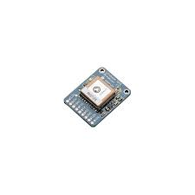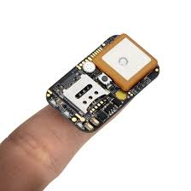

| **Critère** | **Évaluation** |
| --- | --- |
| Portée | Illimitée (GPS + 4G ou LoRa) |
| Coût | ~50–150€ / unité (+ abonnement éventuel) |
| Facilité de mise en place | Moyen : nécessite configuration (compte, appli mobile/web) |
| Mise en œuvre | Moyenne à simple (via carte SIM ou réseau) |
| Autonomie | Variable : de quelques jours à plusieurs mois |
| Compatibilité technique | Généralement web + appli Android/iOS |
| Interface/API | API REST ou MQTT disponibles chez la plupart des fournisseurs |

**Remarques** :

* Solution professionnelle, mais coûteuse.
* Recommandé si les télés sortent du bâtiment ou besoin d'une précision GPS en temps réel.
* MQTT (initialement Message Queuing Telemetry Transport) est un protocole de messagerie publication-abonnement (publish-subscribe) basé sur le protocole TCP/IP
* Une API REST est une interface de programmation des applications (API) conforme aux principes de conception du style d’architecture REST (Representational State Transfer), un style utilisé pour connecter des systèmes hypermédias distribués.

**3. Balise Bluetooth + Réseau local (type Tile, Nut, etc.)**

La balise Bluetooth aussi appelée beacon (du terme anglais signifiant « balise ») est un petit émetteur sans fil basse consommation qui utilise la technologie Bluetooth Low Energy (Bluetooth LE) pour se signaler à des smartphones compatibles évoluant à sa portée.

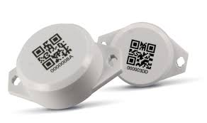

| **Critère** | **Évaluation** |
| --- | --- |
| Portée | 10 à 30 mètres en intérieur |
| Coût | ~25–40€ / unité |
| Facilité de mise en place | Moyenne : app propriétaire requise |
| Mise en œuvre | Simple : jumelage Bluetooth avec smartphone |
| Autonomie | 6 mois à 1 an (pile bouton) |
| Compatibilité technique | Souvent liée à écosystème fermé (app dédiée) |
| Interface/API | API(Application Programming Interface) non publique ou limitée |

**Remarques** :

* Alternative aux Air Tags, mais mêmes limites.
* Peu exploitable dans un projet connecté/automatisé.

**4. Balise BLE + Raspberry Pi/ESP32 (DIY)**

Les balises Bluetooth Low Energy ᛒ (BLE) sont de petits dispositifs à faible coût qui utilisent la technologie Bluetooth pour transmettre des signaux aux smartphones et autres dispositifs proches. Les balises BLE sont des balises Bluetooth qui communiquent en utilisant la technologie Bluetooth Low Energy.

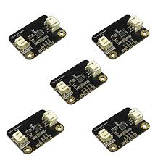

| **Critère** | **Évaluation** |
| --- | --- |
| Portée | 10–50m selon mur/bruit |
| Coût | ~5–15€ / balise BLE + ~30€ / Raspberry Pi scanner |
| Facilité de mise en place | Nécessite programmation & gestion réseau local |
| Mise en œuvre | Moyen à technique (Linux, scripts, MQTT, etc.) |
| Autonomie | 1–2 ans (pile CR2032) |
| Compatibilité technique | Multi-OS / MQTT / Python |
| Interface/API | Totalement exploitable en local (Node-RED, Flask, etc.) |

**Remarques** :

* Solution **open-source**, **low-cost**, idéale en projet éducatif.
* Permet un système sur-mesure.

**Comparatif synthétique**

| **Solution** | **Portée** | **Coût (€)** | **Mise en place** | **OS / Dépendance** | **API/Intégration** | **Idéal si...** |
| --- | --- | --- | --- | --- | --- | --- |
| **AirTag** | Faible | €€ | Très simple | iOS uniquement | Non | Parc Apple uniquement |
| **Puce GPS** | Grande | €€€ | Moyenne | Web + mobile | Oui | Suivi en temps réel |
| **Balise BT** | Faible | €€ | Simple | App propriétaire | Non | Simplicité courte portée |
| **BLE + RPi/ESP** | Moyenne | € | Technique | Tous OS | Oui | Projet DIY, flexible |

**Recommandation selon ton contexte CESI :**

**Le projet est à but pédagogique, modulaire, évolutif :** **Solution BLE + Raspberry Pi** ou **ESP32** est la plus pertinente :

* Évolutive, programmable,
* Fonctionne sans Apple/Google,
* Totalement intégrable avec ton interface Tkinter ou web.

On pourra **visualiser les balises BLE détectées par pièce** et les relier à des points sur la carte. Je vous présente donc quelques modèles de Balise BLE

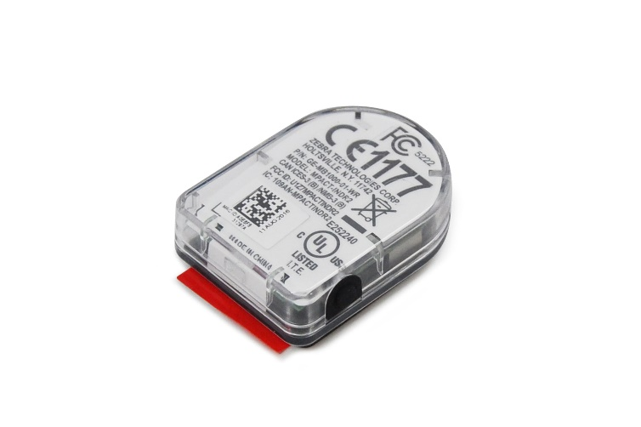

Figure 1: Balise d’actif MB1000

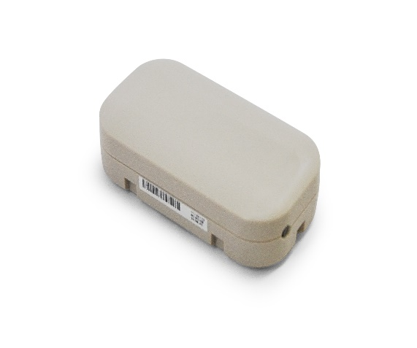 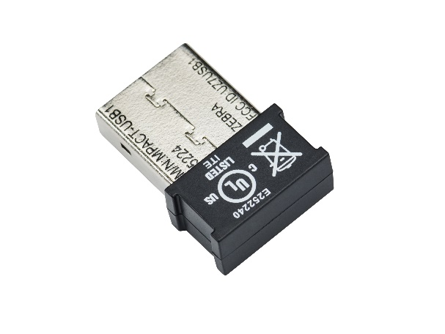

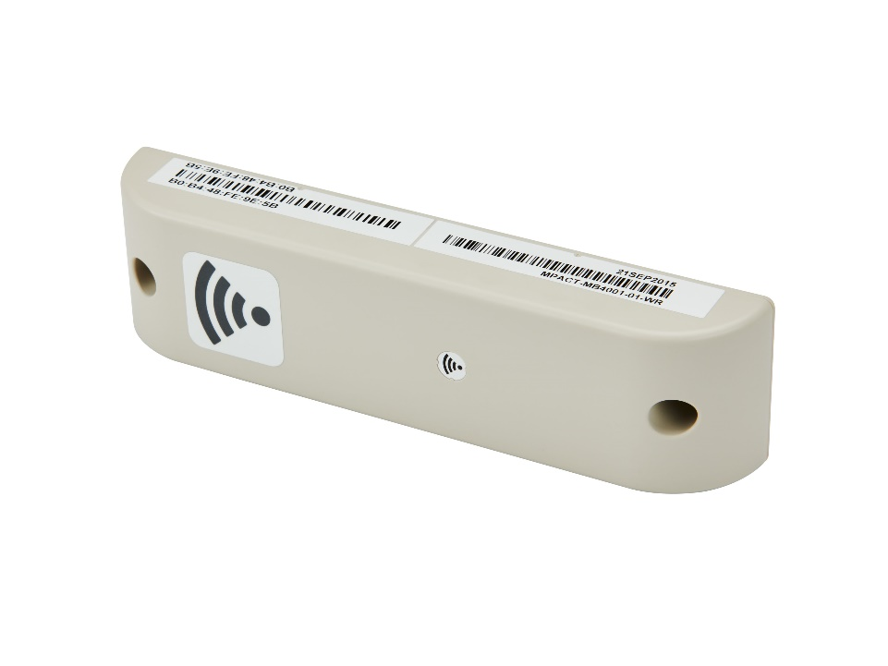

Figure 4: Balise extérieure MB4000